Муниципальное дошкольное образовательное учреждение «Детский сад № 107»

Консультация для родителей по теме: «Как научить ребенка определять время по часам».

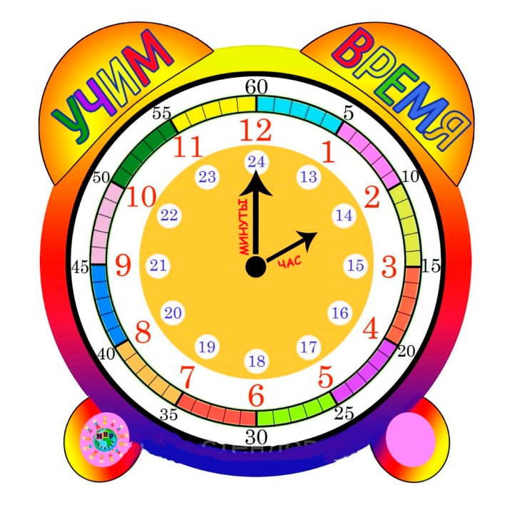

Выполнила: воспитатель Кочурова А.В.

Г.Ярославль 2019г.
Учим понимать часы.
Как помочь ребенку научиться определять время по часам со стрелками? Как научить ребенка пользоваться часами? Когда можно начинать приучать детей к таким часам? И
нужно ли это делать в век цифровых технологий? Давайте разберемся!
Удивительно, но факт: в современных условиях научить ребенка понимать часы со стрелками стало еще сложнее, чем раньше. И все дело в том, что такие часы практически
исчезли из наших домов. Повсюду распространены электронные часы. Однако это вовсе не говорит о том, что не следует знакомить ребенка с механическими часами! Дело в том, что поняв работу часов со стрелками, малыш совершит настоящий скачок в математическом развитии. И он будет возможен только, если ребенок по-настоящему
поймет, «как устроено время». Циферблат механических часов наглядно объяснит ребенку, что такое секунда, минута, час. Кроме того, с помощью стрелок малыш узнает и о философских категориях: он уяснит, что время не повернуть вспять, что все в природе циклично.
Когда можно знакомить ребенка с часами?
Как правило, специалисты по дошкольному воспитанию советуют создавать специальные ситуации, в которых ребенку предлагается знакомиться с часами, начиная с 6 - 7 лет. В этом возрасте говорится о необходимости развивать чувство времени (Рихтерман Т.Д.).
Но это не означает, что раньше ребенку не следует показывать циферблат со стрелками. Даже наоборот! Чем чаще ребенок будет видеть такие часы, тем лучше. Чем чаще взрослый будет озвучивать время, тем полезнее это для малыша. Рано или поздно он начнет сам искать ответы на вопрос: «Как мама по этой круглой штуковине понимает, что скоро начнутся мультики?». И тогда ребенок будет полностью готов к тому, чтобы сделать усилие и разобраться в сложном устройстве. Малышам важно почувствовать время. Для этого мы можем предложить им за 1 минуту нарисовать как можно больше
кружочков на листке бумаги (проверить, сколько их получится, если на задание отвести целых две минуты!), за три минуты почистить зубы, за пять минут станцевать танец. Время в таких ситуациях можно отслеживать по песочным часам и по часам со стрелками одновременно.
Как научить ребенка пользоваться часами: начало.
Приобретите или сделайте сами из плотного картона яркие часы с подвижными стрелками и четкими цифрами. На этом макете ребенок сможет потренироваться понимать время. Оставьте на потом объяснение того, сколько это «без пяти», «без десяти» и «четверть». Просто расскажите ребенку о том, что весь круг, который проходит большая стрелка – это час. Уточните с ребенком, в каком направлении двигаются стрелки. Покажите малышу маленькую стрелку. Скажите, что она – самая главная, поскольку с ее помощью можно узнать, сколько часов. Поставьте ее на цифру 1,
спросите у ребенка, сколько времени. Переставляйте стрелку на следующие цифры, задавая тот же вопрос. Поставьте стрелку на пять часов. Спросите, куда она попадет через час.

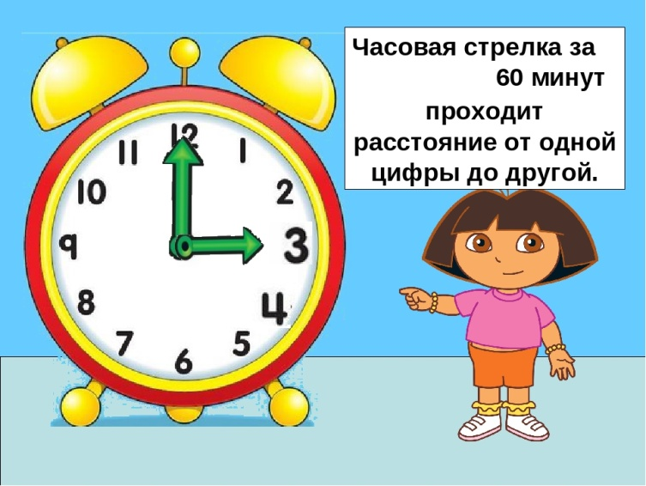
Изучаем минуты. Теперь время подключить и минутную стрелку!
Следует сразу же обратить внимание на то, в чем отличие часовой и минутной стрелки. Пусть ребенок покажет, какая стрелка длиннее. Вспомните названия стрелок, а также, какая из них самая «главная». Далее необходимо рассказать ребенку о том, что часы могут показывать ровно
час только тогда, когда минутная стрелка находится на цифре 12. Выставьте на циферблате ровное время, а малыш пусть сообщает: «Восемь часов ровно!».
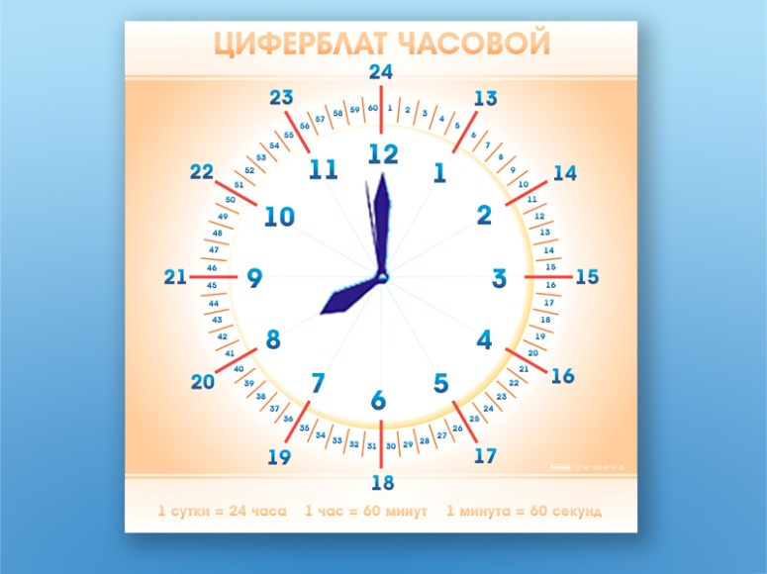

Совершенствуем умение определять время. Переходим к изучению деления часа на минуты с помощью большой стрелки. Сейчас важно рассказать ребенку о том, что за час минутная стрелка пробегает весь круг, а часовая стрелка – всего лишь расстояние от одной циферки до другой. Объясните ребенку, что это расстояние стрелка проходит за пять минут. Покажите ребенку, что если стрелка проходит две цифры, то она делает это за 10 минут. Если три – то за 15. Покажите, что круг можно поделить пополам (при необходимости даже проведите линию карандашом) – это половина часа. Поделите циферблат на 4 части и объясните, что означает словосочетание «четверть часа».
Упражнения для того, чтобы научить ребёнка понимать время по часам.
Используем картинки
Чтобы малыш запомнил последовательность смены периодов суток (утро, день, вечер, ночь), предложите ему несколько карточек с различными изображениями. Каждый из предметов должен ассоциироваться с действием в определенное время. В качестве удачных предметов, явно
характеризующих определѐнный период, можно использовать, например, зубную щетку (утро), игрушка (день), подушку (ночь), звезды (ночь) и т.д. Чтобы материал лучше усвоился, попросите малыша расположить карточки в правильной последовательности.
Играем со словами. Учить различать периоды суток можно и в устной форме. Например, предложите найти пару словам: день — …(ночь), утро- … (вечер). Или поручите
определить лишнее из перечня: завтрак, обед, полдник, дождь, ужин.
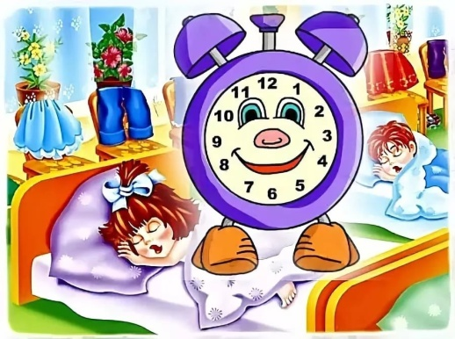
Знакомимся с часами
Но чтобы ребенок более точно понимал значение времени, его нужно обучить тому, что означают цифры на циферблате, последовательность движения стрелок и предназначение деления окружности на минуты и часы. Для ознакомления возьмите будильник в самом простом оформлении с крупно и четко нарисованными цифрами. Стрелки должны отличаться друг от друга и, желательно, иметь различную форму. Покажите, как они движутся и объясните их взаимосвязь между собой.
Мастерим часы
Чтобы, научить ребѐнка понимать время по часам, желательно сделать макет часов своими руками или приобрести его в магазине детских игрушек. Предложите малышу смастерить оригинальные стрелки, отличные друг от друга, украсить циферблат картинками, означающими тот или иной отрезок времени. Самым лучшим вариантом будет изготовление двух часов для разных периодов суток – дня и ночи. На одном будут, например, картинки восходящего солнышка (утро — с 9 до 10.00), ярко светящегося (день — с 12 до 17 час.), и заходящего за горизонт (вечер — с 18 до 21.00). На другом макете, можно изобразить малыша с подушкой (вечер — с 21 до 00.00), звезды (ночь — с 0 до 5.00), тарелку с кашей или спортсмена с гантелями (утро – с 6 до 9.00). Цифры нужно обозначать от 0 до 24. Позже ребенок будет машинально ассоциировать 1 с 13 и т.д. В качестве материала для
изготовления поделки используйте плотный картон разных оттенков – светлого и темного.
Стрелки сделайте более прочными и закрепите на центральном вращающемся приспособлении (например, болтик с шайбой). Лучше всего изготовить сразу все – и
часовую, и минутную, и секундную. Имея под рукой готовые часы, можно приступить к другим заданиям.

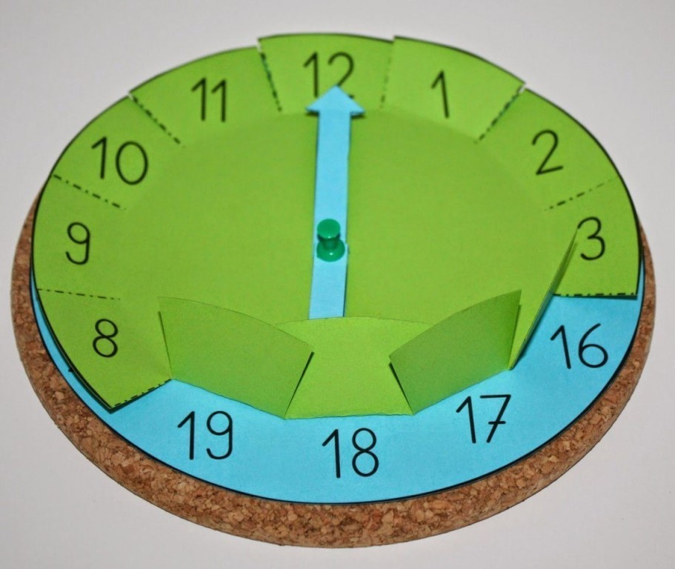
Определение времени
На самодельном циферблате установите определенное время и попросите малыша назвать его. Пусть он также вспомнит, что он делает в указанный промежуток. Проведите несколько таких практических упражнений. Не забудьте уточнить, о каком времени суток идет речь. Поэтому использование двух разных изготовленных циферблатов более целесообразно. В дальнейшем, ознакомившись с предназначением минутной стрелки,
малыш сможет точно назвать время.
Упражнение «наоборот».
Проведите тренировку, так сказать, в обратном порядке. Поручите ребенку выставить стрелки, означающие определенный период, а затем час. Например, по заданию нужно указать период дневного сна. Малыш выставляет на циферблате час дня, а затем двигает минутную стрелку по кругу. Он должен понять при этом, что после ее двойного
движения, часовая сместится на цифру «3». Таким же образом можно поручить ребенку показать, сколько длятся его утренние сборы в садик (например, с 7 до 8.00) или отход ко сну (с 20 до 21.00).
Угадывание правильного времени
Используя оба циферблата, нужно расположить стрелки на них по-разному. Затем попросить малыша угадать, какое из них соответствует определениям «доброе утро» (9.00 или 15.00), «добрый вечер» (18.00 или 1.00), «приятного аппетита» (в разных вариантах для завтрака, обеда и ужина).
Спешат часы или отстают?
Если малыш путается, в каком направлении должны двигаться стрелки, используется упражнение для определения, правильно ли идут часы. Для этого при заданном времени (например, 3 часа) установите стрелки вперед на несколько часов (4.00 или 5.00). Ребенок
должен понять, что они спешат. Затем выполните упражнение для ситуации, когда часы отстают. Множество разнообразных упражнений станут для ребенка не просто обучением, а увлекательной игрой, и вы легко сможете научить ребѐнка понимать время по часам. В результате он сможет легко освоить новые знания и при необходимости определять время без особых трудностей..

Удачи в познании времени!
